Handleiding Leerkracht - micro:bit les 4

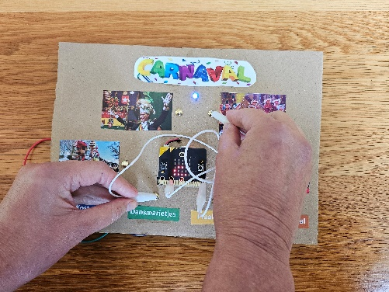
Intro
In de vorige les hebben de leerlingen de code geprogrammeerd voor het electrospel. Daarnaast hebben ze LED-lampjes aangesloten en de “controller” gemaakt voor het electrospel. In deze les maken ze het electrospel met vier eigen vragen en antwoorden rondom het thema feest en carnaval. Tevens testen en presenteren de leerlingen elkaars electrospellen
Totale duur van de les: 1,5 uur.

Lesopbouw
- Introductie: Start je les met een presentatie en laat een electrospel zien of het eigen gemaakte electrospel. Wat voor soort electrospel kun je maken met vier vragen en antwoorden. (10 min.)
- Verdieping: Laat het tutorialfilmpje zien in de presentatie waarin met veel foto’s wordt uitgelegd hoe je dit spel moet maken. Laat zien hoe ze het werkblad moeten invullen. Eerst een woordwolk, hierna de vier vragen en antwoorden en dan een kleine tekening maken over hoe hun spel eruit ziet, waar komen de afbeeldingen enz. (10 min.)
- Doen: De leerlingen gaan aan de slag met het werkblad en als ze dit aan de leerkracht hebben laten zien, mogen ze echt beginnen met de afbeeldingen zoeken of tekenen op het karton. Ze krijgen dan pas het materiaal. (40 min.)
- Afronding: Ze presenteren en spelen hun electrospellen. Hierna nog een evaluatie, wat heb je geleerd in de afgelopen vier lessen? Tevens is er eventueel nog een Kahoot over input en output. (10 min.)

Leerdoelen
De leerlingen kennen de basisfuncties van de micro:bit. We gaan nu weer een stapje verder. De leerlingen leren hoe ze met splitpennen, krokodillenbekkabels en LED-lampjes een eigen electrospel kunnen maken. Als het antwoord “goed” is gaat het lampje aan. Als extra uitdaging leren de spelers de optie programmeren dat ze binnen een bepaalde tijd alle antwoorden goed hebben. In de vorige les hebben ze het electrospel geprogrammeerd en getest. In deze les gaan ze het electrospel maken van karton. En aan het einde van de les kunnen ze elkaars spellen spelen en testen.

Techniek en technologie
- Leerlingen leren hoe ze een plan wat ze in hun hoofd hebben kunnen omzetten in een concreet spel door eerst een tekening te maken van hun idee en dit hierna uit te werken.

Benodigdheden
- Presentatie werken met de micro:bit – les 4.
- micro:bit een setje per duo, verdeel de leerlingen in tweetallen.
- Let op: bij een micro:bit V1 heb je ook een piëzo (speaker) nodig of je slaat de muziekblokjes over.
- Device met internetverbinding waaraan de micro:bit gekoppeld kan worden.
- 1 LED-lampje.
- 8 krokodillenbekkabels.
- 8 splitpennen.
- Scharen/stiften/potloden/stiften/lijm en plakband.
- Een stuk karton van 1 A4.
- Kopieer het werkblad per duo waarop de leerlingen hun vragen-antwoorden noteren en een tekening maken van hun electrospel.
- Ze kunnen online afbeeldingen zoeken en deze uitprinten of tekenen.
- Eventueel een oud electrospel wat je in de kast hebt liggen als demonstratie.
- Hier is de link naar de code van de vorige les.
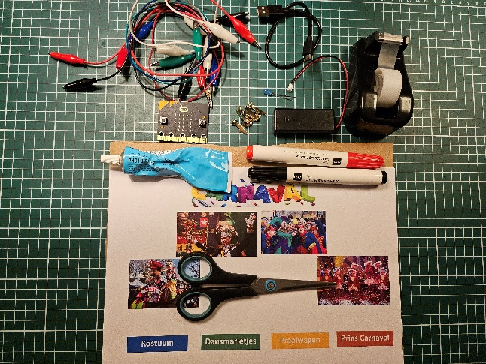

Kernwoorden
Electrospel – Score – Aftellen - Digitaal pin - LED-lampjes – Krokodillenbekkabel – Splitpennen - Dubbelzijdige tape - Reset knop -PIN0- PIN1 - PIN2 -De gehele tijd – LED plus – LED min

Inleiding
Haal kort even de voorkennis van de leerlingen op door terug te blikken op les 3. Laat nog even zien wat een electrospel is en hoe ze de code in de vorige les hebben gemaakt. In de presentatie zit een voorbeeld van een electrospel en voorbeelden die door leerlingen zijn gemaakt.

Opdracht 4.1 – Vul het werkblad electrospel in
Opdracht 1: Maak een woordwolk met wat je te binnen schiet als je denkt aan carnaval van minimaal 20 woorden.
Opdracht 2: Welke vragen ga je op het electrospel maken? Verzin vier vragen en antwoorden. Dit mag in woorden, in woorden en afbeeldingen of steeds twee afbeeldingen.
Opdracht 3: Maak een tekening van je electrospel. Waar komen je vragen en antwoorden te staan? Waar komt je micro:bit en de batterijhouder? Waar komt je LED lampje. Hoe verbind je de twee krokodilkabels die als “controller” gebruikt worden. Je tekening mag een schets zijn. Als je tekening klaar is laat je hem aan je docent zien en kun je beginnen.
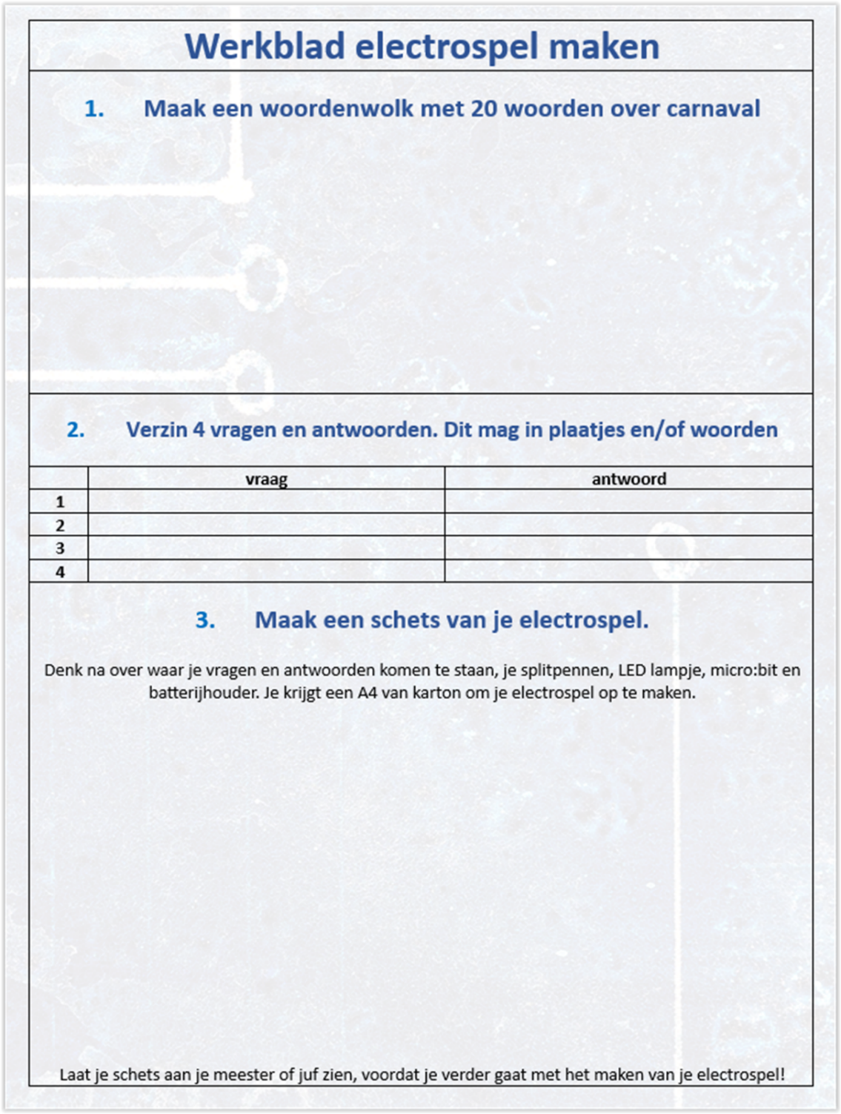

Opdracht 4.2 – Maak het electrospel
Ga nu aan zelf aan de slag om het electrospel te maken. Je kunt de tutorial nog eens bekijken of kijken naar deze foto’s hoe je je eigen electrospel kan maken.
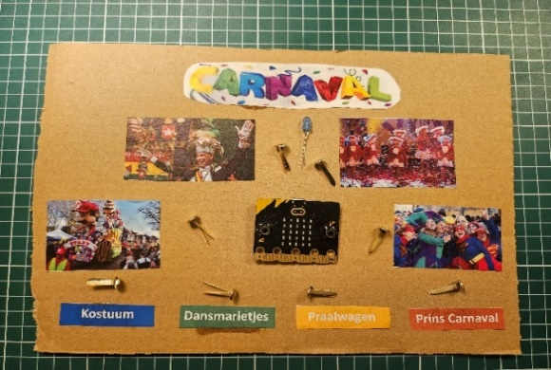 | 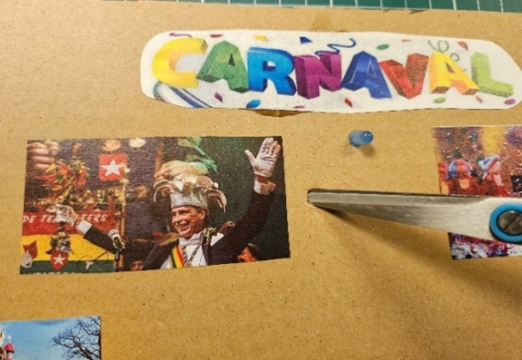
Je weet welke vragen je gaat maken voor je elctrospel. Zoek of teken je afbeeldingen en knip ze uit. Leg ze los op je A4 karton. Doe dit ook met de splitpennen en de micro:bit en het LED lampje. | Plak, teken of schrijf je afbeeldingen en teksten op je karton. Druk de splitpennen door het karton. Let op dat de splitpennen elkaar niet raken. Maak 1 gaatje voor je LED lampje.
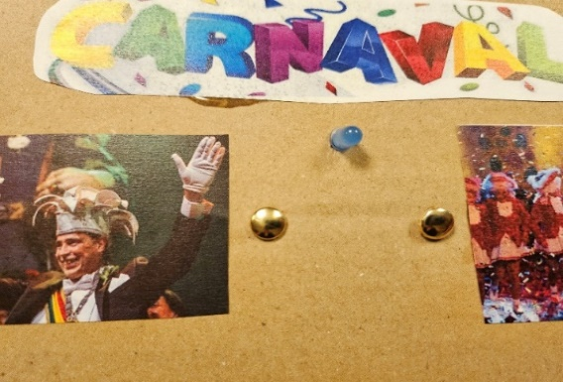 | 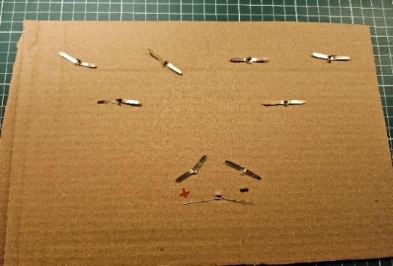
Druk je splitpennen en je LED lampje door het karton. | Vouw je splitpennen aan de achterkant uit elkaar.Druk de pootjes van je LED lampje voorzichtig uit elkaar. Zet een plus en min bij de lange en korte poot van je LED lampje.
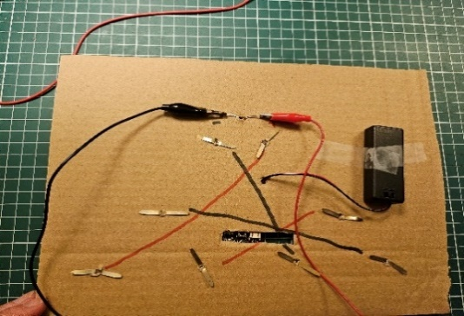 | 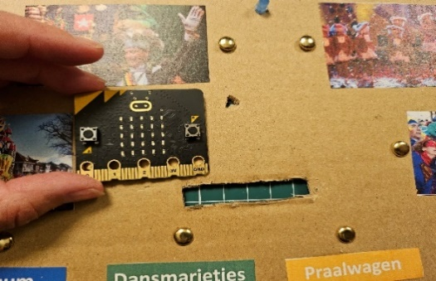
Verbind de krokodillenbek kabels aan je LED lampje. En trek lijnen van de juiste vragen naar de juiste antwoorden met stift of pen | Knip een stukje karton weg onder de micro:bit zodat de kabels hier straks door heen kunnen. Maak ook een gaatje voor de kabel van je batterij houder.
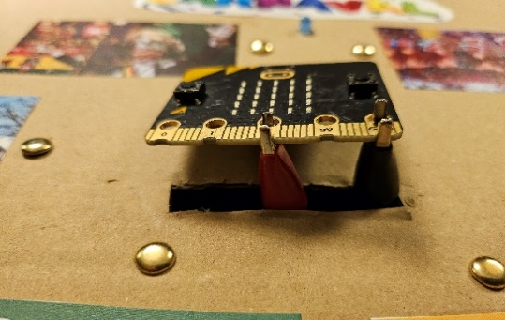 | 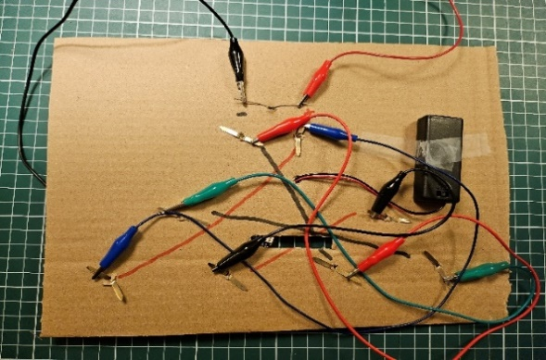
Verbind de kabels van de LED aan de P2 en de GND van de micro:bit. | Verbind de juiste vragen met de juiste antwoorden achter op je karton met vier krokodillenbekkabels.
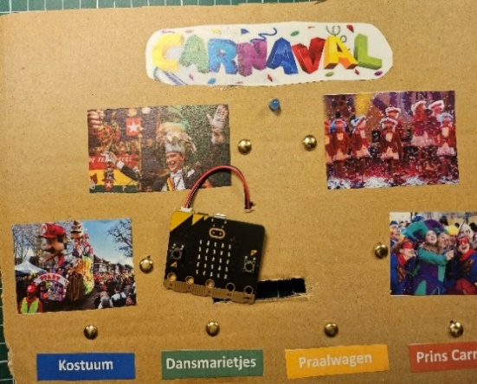 | 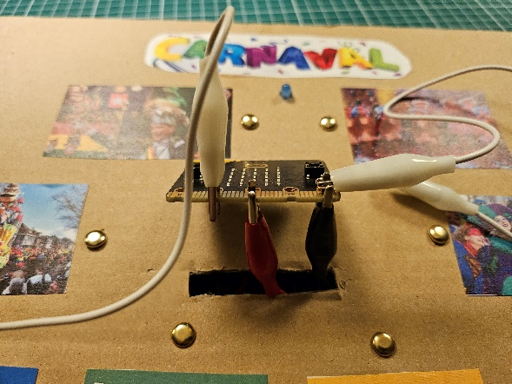
Druk de batterijhouder door het gaatje van de batterijhouder zet hem aan de achterkant vast met plakband. | Verbind ook de twee krokodillenbekkabels aan de micro:bit die gaan dienen als “controller” van je spel aan de GND en de P1.
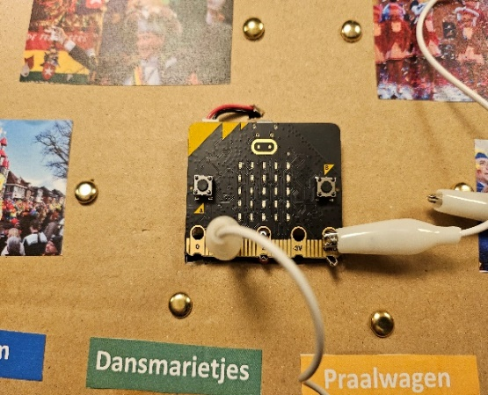 | 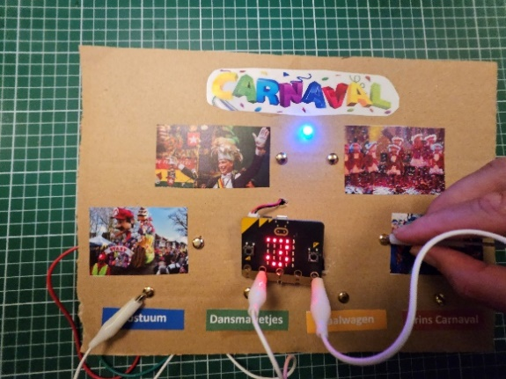
Duw de micro:bit een beetje naar beneden en spelen maar. | Test je eigen electrospel. Debug je spel (als dit nodig is) en speel ook de spellen van je klasgenoten.

Opdracht 4.3 – Stroomschema electrospel
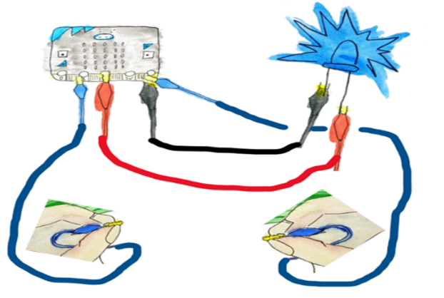
Je kunt hier nog even goed kijken hoe moest ik ook alweer de kabels aansluiten om het electrospel te spelen.

Tips
- Doet het LED-lampje het niet?
- Heb je de lange poot van het lampje aan de P2 verbonden.
- Draai de kabels maar eens om.
- Misschien is het kapot, probeer maar een ander lampje.
- Staat de juiste code op de micro:bit?
- Let op dat de splitpennen elkaar niet mogen raken.
- Om het spel te spelen, moet je wel met het uiteinde van de krokodillenbek kabel de splitpen raken. Hier mag geen plastic tussen zitten.
- Zijn de juist vragen wel met de juiste antwoorden verbonden?

Presenteren
Speel elkaars spel. Wat valt je op. Welk spel vond jij het moeilijkste? En welk het makkelijkste? Welke vond jij apart of juist heel mooi en knap gemaakt?
Tips leerkracht:
- Maak zelf ook dit electrospel, dan weet je hoe makkelijk of moeilijk het is.
- Bespreek de mooiste/moeilijkste electrospellen.
- Maak foto’s en deel dit met de ouders. Laat het een tijdje als tentoonstelling in je klas staan.

Afsluiting:
Als afsluiting van dit project bespreek je de volgende onderdelen:
- Wat vond je moeilijk?
- Wat vond je makkelijk?
- Wat zou je de volgende keer anders doen?
- Wat zou je de volgende keer anders doen qua programmeren?
- Kun je er zelf nog meer verzinnen?

Tijd over?
Er is een kahoot over input en output bij computers.

Bronvermelding afbeeldingen:
microbit101.nl

